مقدمة تقرير عن شركة نفط الكويت
تعتبر الكويت من أهم الدول النفطية العربية كما تحظى بتصنيف عالمي بين الدول المنتجة للبترول والمشتقات النفطية، يتجاوز عدد الآبار الموجودة بها عتبة الـ 1000 بئر نفطي نشط، موزعة على 12 حقل رئيسي، تدار جميعها من قبل شركة حكومية وطنية وهي شركة نفط الكويت، والمنتشرة بأربعة مواقع رئيسية من الكويت حيث تم تقسيمها بحسب الاتجاهات الرئيسية إلى حقول (الشمال والجنوب والشرق والغرب)، تبعد هذه المناطق الأربعة عن مقر الشركة الأم بمحافظة الأحمدي وفق الآتي: (الشمال تبعد 112 كيلو متر - الجتوب والشرق تبعدان 20 كيلو متر - الغرب تبعد 60 كيلو متر).
شاهد أيضًا: اسماء شركات النفط في الكويت 2023

تقرير عن شركة نفط الكويت
إنّ شركة نفط الكويت "KOC" شركة نفطيّة حكوميّة كويتية متفرّعة عن المؤسسة العامّة لبترول الكويت، تتولّى كافّة عمليات التنقيب والإنتاج والتصدير لمواد النفط والغاز المنتجة في الأراضي الكويتية، كما تتولى إدارة جميع المنشآت ذات الصلة للحقول الموزّعة بأرجاء الكويت، مقرّها الرئيسي في محافظة الأحمدي جنوب الكويت، وهي عبارة عن شركة صناعية تجارية قابضة مصنّفة كرابع أكبر الشركات المصدرة للنفط على مستوى العالم، نقدم بما يأتي تقريراً شاملاً عن شركة نفط الكويت تاريخياً، وهو كالآتي:[1]
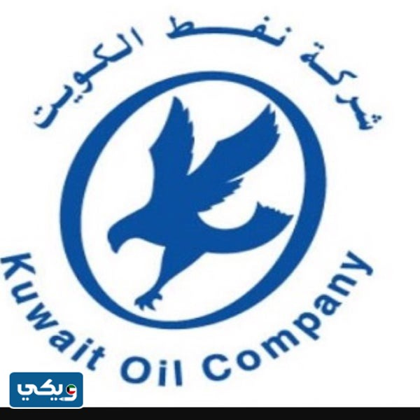

متى تم اكتشاف النفط لأول مرة بالكويت؟
اكتشف النفط للمرة الأولى في تاريخ دولة الكويت منذ العام 1933 ميلادي، حين تم اكتشاف أول بئر نفطي ضمن منطقة برقان، إذ يعتبر الاكتشاف نقطة التحوّل الأبرز في تاريخ الكويت المعاصر، عبر تحويلها من بلد قبلي زراعي يعتمد اقتصاده على الزراعة والرعي وتربية المواشي، والقليل من النشاط السياحي بالقرب من الساحل الذي يغلب على سكانه العمل بالصيد وجمع اللؤلؤ، إلى أحد أقوى البلاد في إنتاج النفط عالمياً، والكويت اليوم عضو في منظمة الدول المصدرة للنفط "أوبك وكنظمة الأقطار العربية المصدّرة للنفط "أوابك".
شاهد أيضًا: اسماء شركات النفط الخاصة في الكويت 2023

متى تأسست شركة النفط؟
تأسست شركة نفط الكويت بعهد الأمير أحمد الجّابر الصُّباح رحمه الله في 23 كانون الأول سنة 1934 مـ؛ الذي أطلق العنان لتأسيس شركة محدودة المسؤولية تحت مسمى نفط الكويت بالتعاون مع مؤسسة بروتول "بي بي" البريطانية ونظيرتها الأمريكية "نفط الخليج"، وقد حصلت الشركة على امتياز استكشاف النفط والتنقيب عنه في أراضي الكويت لمدة 75 عام، وفي سنة 1938 مـ عثر على النفط حقل نفطي يناسب الأعمال التجارية بحقل برقان، استمرت الاكتشافات حتى صدّرت الكويت أول شحنة من بترولها في حزيران من العام 1946 مـ، بتدشين شخصي من الأمير أحمد الجابر الصباح رحمه الله.
بعد الاستقلال شُكّلت وزارة المالية والاقتصاد التي تولت أمور النفط، وتطوير صناعته لتوسيع مجال التصدير، مع بناء رصيفين في موانئ الكويت لدعم آلية الشحن وتحميل ناقلات النفط، كما عززت الخطة بجزيرة اصطناعية بالإضافة لمرسى عائم.
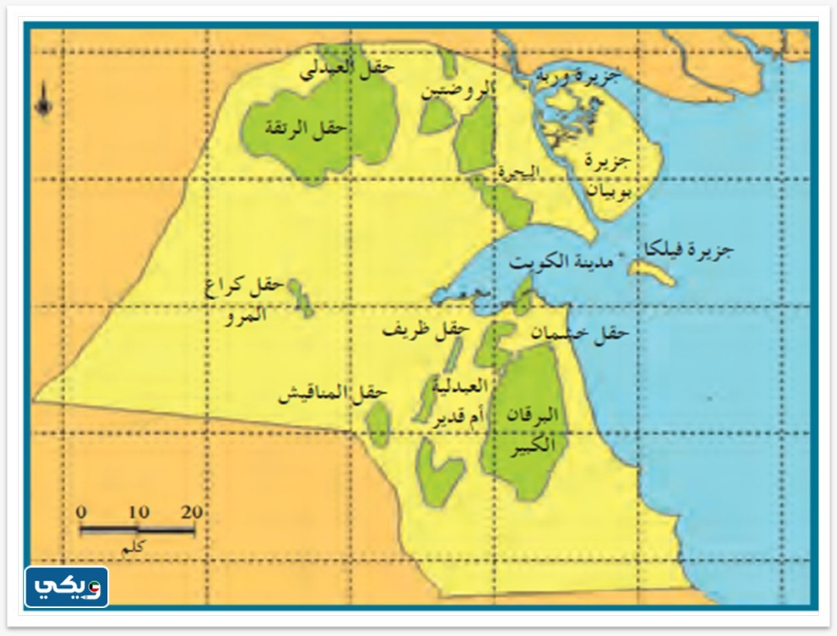

من هو صاحب شركة نفط الكويت؟
تعود ملكية شركة نفط الكويت للحكومة الكويتية، حيث انتقلت ملكية الشركة للحكومة منذ العام 1975 بنسبة 100 %، وذلك بعد انتهاء حقوق الامتياز بين الكويت والشركات البريطانية والأمريكية العاملة بالمنطقة بالتراضي، وفي العام 1980 تم إنشاء مؤسسة بترول الكويت فأدرجت إدارة الشركة ضمن مهامها بكل ممتلكاتها.

اثر الغزو العراقي على النفط بالكويت
أثر الغزو العراقي الغزو سنة 1990 مـ على كافة مرافق شركة النفط الكويتية، وأوقع فيها نسبة دمار كبيرة خلال فترة الاحتلال الذي لم يستمر سوى عدة أشهر، مرافق الشركة، إلا أنّ الطامّة الكبرى كانت في استهداف الجيش العراقي آبار النفط الكويتبة بتفجيرها بمواد كيماوية شديدة الانفجار وسريعة الاستعال، علماً أن الاجتياح كان بهدف الاستفادة من تجارة النفط الكويتي عبر السيطرة على مواردها، لكن وبعد فشل المهمّة تم إحراق ما يزيد عن 1000 بئر نفطي ما ألحق الضرر الآتي:
- 71 % من إجمالي آبار الكويت احترقت "737" بئر.
- 13 % خرجت نهائياً من الخدمة.
- 5 % فقدت السيطرة على تدفقها.
- 11 % فقط هي الآبار غير المتأذية.

شركة نفط الكويت بعد التحرير
توقعت العديد من الشركات أن تستمر عملية إخماد حرائق آبار النفط بين العامين وخمسة أعوام، لكن بتوفيق الله وبغضون أشهر تم إعادة الأمور إلى نصابها وعودة العمل تدريجياً إلى الطاقة الإنتاجية الطبيعية، وفي سنة 2005 اكتشف النفط الخام من النوع الخفيف بحقل الصابريّة، من قبل الشركة API 52 المطابق للمواصفات المحددة بمعهد البترول الأمريكي، ما كان بمثابة أهم تطور بتاريخ إنتاج النفط الكويتي، وفي العام التالي اكتشف الغاز بمكامن تعود للعصر الجيوراسي بمناطف عدة، ما ساهم باكتفاء الكويت ذاتياً من حيث إنتاج الغاز، وقد حققت بالعام 2011 نجاحاً كبيراً بخفض نسبة حرق الغاز إلى 1% مقابل 17% بالأعوام السابقة، كل هذه المتغيرات ساهمت بجعل شركة نفط الكويت من أبرز شركات النفط العالمي.
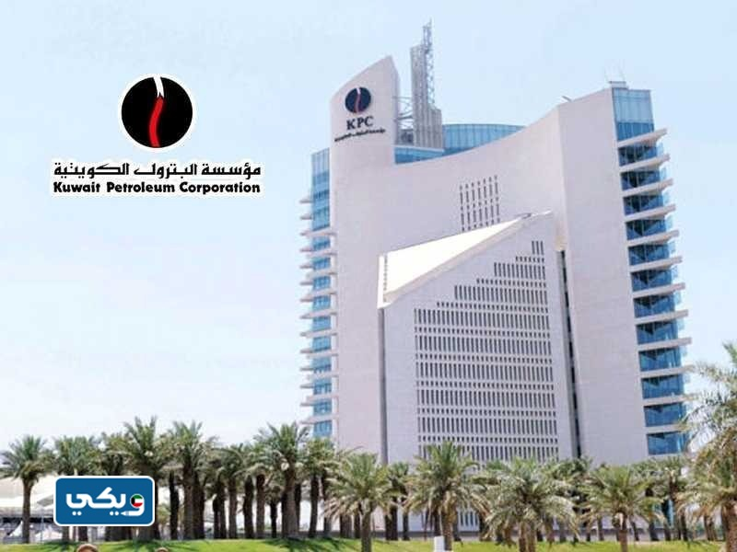

أسماء موظفي شركة نفط الكويت
يتألف مجلس إدارة شركة نفط الكويت من الأسماء الآتية:
- السيد سند السند رئيساً للمجلس.
- السيّد خالد الخميس نائباً لرئاسة المجلس.
- السيّد غماد سلطان رئيساّ تنفيذياً.
- السادة (وفاء الزعابي - علي العوضي - مناحي العنزي - علي العوضي - خالد الخيّاط) أعضاءً لمجلس الإدارة.
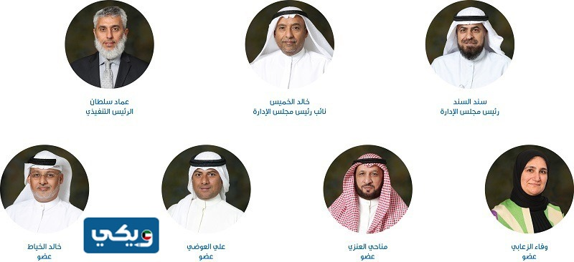
أمّا الهيكل الإداري التنظيمي، فهو كالآتي:
- السيّد خالد العتيبي رئيساً تنفيذياً بالوكالة ونائب الرّئيس التنفيذي بهيئة الخدمات الفنية والمشاريع الكبرى.
- السيّد بدر المتيفي نائب الرئيس التنفيذي بهيئة الاستكشاف والحفر.
- السيّد أحمد العيدان نائب الرئيس التنفيذي بهيئة الاستكشاف والحفر.
- السيّد بدر العطار نائب الرئيس التنفيذي بهيئة التخطيط والمالية.
- السيّد فؤاد الشيخ نائب الرئيس التنفيذي بهيئة غرب الكويت.
- السيّد قصي العامر نائب الرئيس التنفيذي بهيئة الشؤون الإدارية.
- السيّد علي الكندري نائب الرئيس التنفيذي بهيئة شمال الكويت.
- السيّد عيسى المراغي نائب الرئيس التنفيذي بهيئة جنوب وشرق الكويت.
- السيّد عبد الوهاب المذن نائب الرئيس التنفيذي بهيئة الخدمات التجارية.

رواتب شركة نفط الكويت
إنّ المعدّل الوسطي لرواتب ودخول موظفي شركة بترول الكويت في الشهر هو 1077 دينار كويتي، إذ يبدأ الحد الأدنى للأجور من 129 دينار كويتي، ويصل إلى 4133 ينار كويتي في قمة الهرم الوظيفي، ويمكن متابعة تفاصيل وظائف الشركة وسلم الرواتب فيها بشكل مباشرةً "من هنا".

شركة نفط الكويت انستقرام
تمتلك شركة نفط الكويت حساب رسمي على موقع انستقرام للتواصل الاجتماعي، مخصص للتواصل مع متابعي أخبار الشركة ومشاركة كفة الخبار المستجدّة عنها، ويمكن زيارة الحساب والاطلاع على جديد شركة نفط الكويت مباشرةً "من هنا".
شاهد أيضًا: افضل شركات النفط في الكويت 2023

خاتمة تقرير عن شركة نفط الكويت
بهذا القدر نكتفِ، بعدما قدمنا في صلب التقرير نبذة عامّة عن شركة نفط الكويت منذ نشأتها، كما اطلعنا على كافة المراحل المفصلية التي مرّت بها والنقاط الجوهرية التي غيّرت مفهوم سوق النفط في الكويت والعالم العربي.

